МКОУ «Новокаякентская СОШ»
с. Новокаякент
Каякентский район Республика Дагестан

Дидактический материал по теме:
«Разнообразие плодов»
(для учащихся 6 классов)

Автор: учитель биологии
МКОУ «Новокаякентская СОШ»
Умалатова Равганият Бийбулатовна

с.Новокаякент
2017 г.

Пояснительная записка
Данный дидактический материал по теме «Разнообразие плодов» рекомендуется для учащихся 6 классов. Материал включает карточки, на которые учащиеся дают письменный ответ. Карточки рекомендуются для проверки знаний, учащихся о разнообразии плодов и семян.
Задачи: проверка знания учащихся о разнообразии плодов и семян.
Оборудование: карточки с заданиями.
Деятельность учащихся: написание учащимися ответов на карточки.
Деятельность учителя: обеспечение учащихся листками и карточками. Проверка и анализ ответов на карточки.
Дидактический материал по теме «Разнообразие плодов»
Карточка № 1
1.Вставьте в текст пропущенные термины из предложенного перечня, используя для этого цифровые обозначения. Запищите в текст цифры, выбранных ответов, а затем получившуюся последовательность цифр (по тексту) запищите в таблицу.
Плоды подразделяются на две группы: … (А) и … (Б). Плоды сливы, черешни, абрикоса окружены плотной косточкой, называются … (В).
У капусты плод называется … (Г). К односеменным сухим плодам относят … (Д).
Перечень терминов:
1) костянка
2) сухой
3) стручок
4) сочный
5) семянка
Ответ:
А | Б | В | Г | Д

Карточка № 2
1.Заполните таблицу.

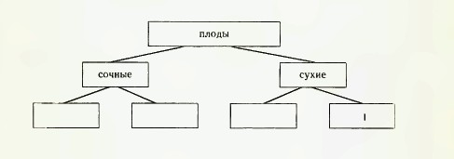

2.Какие типы плодов обозначены на рисунке под буваи А и Б? Какие плоды на рисунке обозначены под 1-4 цифами? Ответ занесите в таблицу.
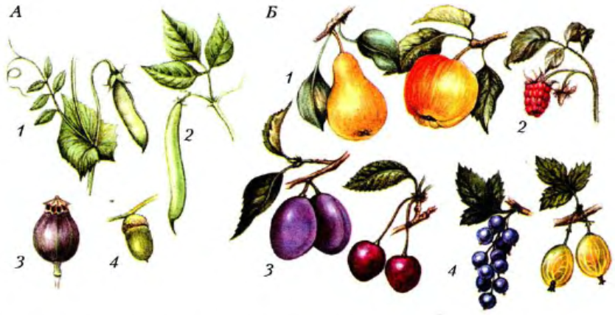
Ответ:
А
1
2
3
4
Б
1
2
3
4

Карточка № 3

1.Как называются плоды на рисунке под цифрами 1-6? Ответ занесите в таблицу.

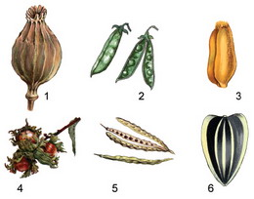
Ответ:
1
2
3
4
5
6

2.Сравните плоды сочные и сухие , назовите сходные признаки, перечислите отличия.
Источники информации:
1.Биология: учебник для 6 класса общеобразовательных учреждений. Линия Ракурс» / Т.А. Исаева, Н.И. Романова.- 2 -е изд..-М.: ООО « Русское слово- учебник», 2013 г.-224 с.-(ФГОС. Инновационная)
2.http://edufuture.biz/images/0/07/27.07-16.jpg
3.http://images.myshared.ru/5/424919/slide_31.jpg
4http://biolicey2vrn.ru/Stroen_rasten/5-30_Suhie_plodi.jpg 5.http://blgy.ru/images/biology6/pic71.png

